中国造纸学会特种纸专业委员会文件
特纸委 [ 2019] 第 01号

关于召开“2019特种纸产业市场形势和发展战略研讨会”的通知
各有关单位：
2018年恰逢中国改革开放40周年，中国经济得到了飞速的发展。但这一年里，我们又经历了国际经济形势紧张、国内经济增长下行、中美贸易摩擦、纸浆价格剧烈波动、有关环境保护政策频频出台等一系列事件，大多数企业受去杠杆、环保风暴以及中美贸易等多种因素叠加的影响，利润空间越来越小，生存压力加大。为研究和分析新形势下中国特种纸产业的市场环境和发展趋势，特种纸委员会决定于2019年3月22日在衢州市召开“2019特种纸产业市场形势和发展战略研讨会”，现诚邀国内特种纸生产企业的负责人和特纸委产业战略研究会专家出席会议，共同分析特种纸市场现状，探讨2019年产业发展战略，以促进我国特种纸产业稳健发展。
本次会议由仙鹤股份有限公司赞助承办，衢州市特种纸行业协会协办。现将会议有关事项通知如下：
- 会议时间
3月21日：下午报到
3月22日：特种纸市场形势和发展研讨会
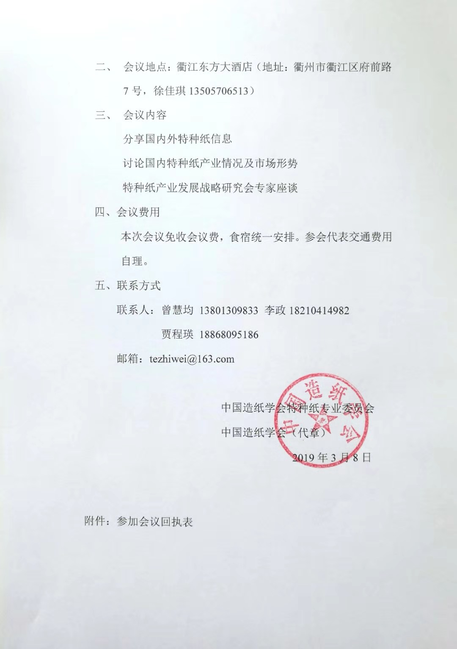
- 会议地点：衢江东方大酒店（地址：衢州市衢江区府前路7号，徐佳琪13505706513）
- 会议内容
分享国内外特种纸信息
讨论国内特种纸产业情况及市场形势
特种纸产业发展战略研究会专家座谈
四、会议费用
本次会议免收会议费，食宿统一安排。参会代表交通费用自理。
五、联系方式
联系人：曾慧均 13801309833 李政18210414982
贾程瑛 18868095186
邮箱：tezhiwei@163.com

中国造纸学会特种纸专业委员会
中国造纸学会（代章）
2019年3月8日

附件：参加会议回执表

附件
会议回执表
单位名称 |  |  |  | 传真
姓 名 | 性别 | 职务/职称 | 手机 | E-mail
预订房间 | 入住时间： 3月 日，离店时间：3月 日  房间数量（）

